Sorteggio e Nomina Scrutatori
N.B ⇒ Si ricorda che, i PRESIDENTI E SEGRETARI DI SEGGIO vanno nominati SOLO dopo aver nominato TUTTI gli scrutatori e TUTTA la graduatoria
Da questo menù è possibile gestire la nomina degli scrutatori e la redazione delle graduatorie, con anche la possibilità di sorteggio, la redazione del verbale e degli elenchi. Potete raggiungere i programmi con il menù a discesa, come mostrato a fondo pagina, o utilizzare l'app center che rimane aperto di fianco alla Home:
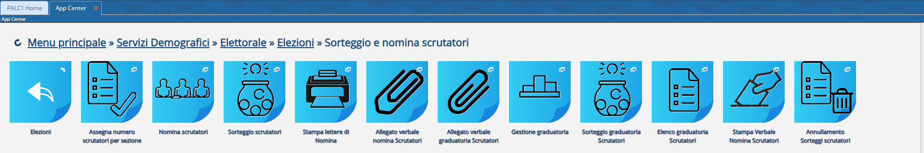
NB. si ricorda che queste funzioni non permettono la revisione dell'albo scrutatori, ma riguardano le azioni necessarie per le elezioni, se volete aprire una revisione dell'Albo Scrutatori potete usare: Albo Scrutatori.
Di Seguito le guide per singolo programma raggruppate per funzione:

NOMINA SCRUTATORI AI SEGGI

Assegna Numero Scrutatori per Elezione
serve ad assegnare il numero di scrutatori ad ogni sezione, è la prima operazione da eseguire
Nomina Scrutatori
permette la nomina partendo dall'albo, degli scrutatori
Sorteggio Scrutatori
permette di sorteggiare il numero di scrutatori non ancora assegnato dalla nomina, estrae in excel i sorteggiati che poi andrannoaggiunti con il programma di nomina

LETTERE DI NOMINA ED ALLEGATI AL VERBALE

Stampa Lettere di Nomina
Allegato Verbale Nomina Scrutatori
Allegato Verbale Graduatoria Scrutatori

GESTIONE DELLA GRADUATORIA SCRUTATORI

Gestione Graduatoria
Sorteggio graduatoria Scrutatori
Elenco graduatoria Scrutatori
permette la stampa dell'elenco dei soggetti ricompresi nella graduatoria scrutatori

STAMPA DEL VERBALE DI NOMINA
Stampa Verbale Nomina Scrutatori

ANNULLAMENTO SORTEGGI
Annullamento Sorteggi Scrutatori
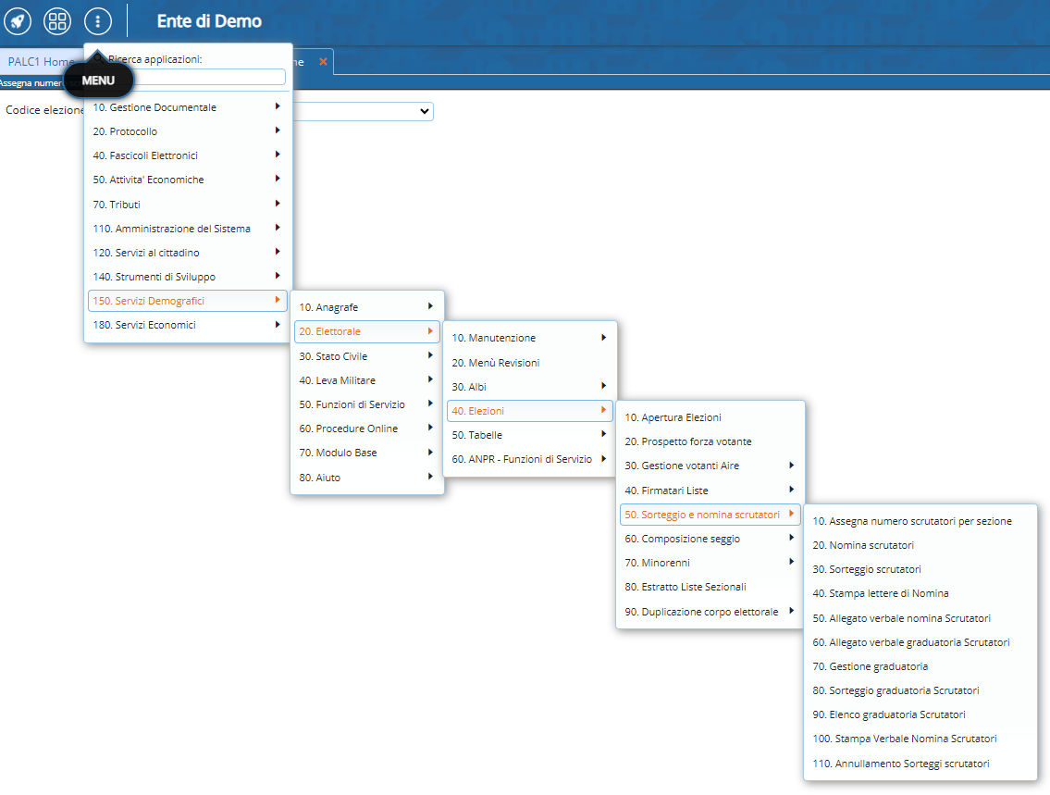
visualizzazioni.

